Міністерство освіти і науки України
Національний технічний університет України
«Київський політехнічний інститут ім. Ігоря Сікорського»
Факультет інформатики та обчислювальної техніки
Кафедра обчислювальної техніки

ЛАБОРАТОРНА РОБОТА № 5
з дисципліни «Прикладні задачі машинного навчання»

на тему «Проектування та навчання штучної нейронної мережi для задач
класифiкацiї»

Виконав:
Студент 2 курсу ФІОТ-у
групи ІМ-42
Ватолкін Михайло Андрійович
Номер у списку групи - 7

Київ 2026

Постановка завдання

Завдання:

1. Виконати завдання iз прикладу i отримати файл iз
навченою моделлю для розпiзнавання рукописних цифр. В будь якому
графiчному редакторi створити файл iз рукописною цифрою i
розпiзнати її. Пояснити результат.

2. Спроектувати i розробити нейронну мережу на основi таких
наборiв даних iмплементованих в Keras:

1)Cifar10

2)FMNIST

Потрiбно розробити архiтектуру нейронної мережi, навчити її на
тестових прикладах, i продемонструвати її роботу на кiлькох
зображеннях.

Виконання:

Пункт 1:

Візуалізую дані та відформатую:

import os
os.environ["KERAS_BACKEND"] = "torch"
from keras.datasets import mnist
from keras.utils import to_categorical
import matplotlib.pyplot as plt
import numpy as np
#load data
(train_images, train_labels), (test_images, test_labels) = mnist.load_data()
#check data
plt.figure(figsize=(10,10))
for i in range(25):
plt.subplot(5,5,i+1)
plt.xticks([])
plt.yticks([])
plt.grid(False)
plt.imshow(train_images[i], cmap='gray')
plt.xlabel(train_labels[i])
plt.savefig('./plots/check_data.png')
plt.close()
#format data
train_images = train_images.reshape((60000, 784))
train_images = train_images.astype('float32') / 255
test_images = test_images.reshape((10000, 784))
test_images = test_images.astype('float32') / 255
train_labels = to_categorical(train_labels)
test_labels = to_categorical(test_labels)
np.savez("data/datasets.npz",
train_images=train_images,
test_images=test_images,
train_labels=train_labels,
test_labels=test_labels)

В якості бекенду важу PyTorch через конфлікти версій пайтона.
Імпортую бібліотеки і завантажу дані. Після цього рекомендованим способом візуалізую перші 25 зображень 28x28 з тренувального набору.
Відформатую представлення зображень з двовимірного в вектор, нормалізую значення кожного пікселя в межі від 0 до 1. Значення міток відформатую так, щоб кожне цифра позначалась масивом, 9 елементів були 0, а елемент з індексом, що відповідає числу мав

значення 1.

Збережу тренувальні й тестові дані в архіві npz.

---

Створене зображення:

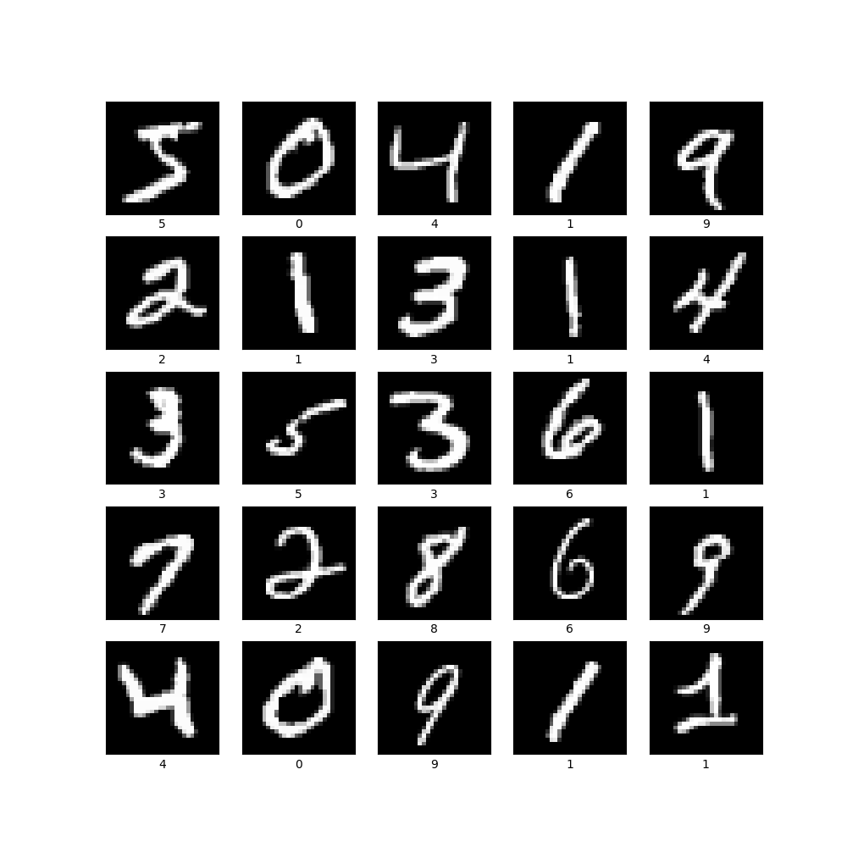

---

Створю і навчу нейронну мережу

import os
os.environ["KERAS_BACKEND"] = "torch"
import numpy as np
from keras import models
from keras import layers
data = np.load("data/datasets.npz")
train_images = data["train_images"]
train_labels = data["train_labels"]
network = models.Sequential()
network.add(layers.Dense(512, activation='relu'))
network.add(layers.Dense(10, activation='softmax'))
network.compile(optimizer='rmsprop', loss = 'categorical_crossentropy',metrics=['accuracy'])
network.fit(train_images,train_labels,epochs=5,batch_size=128)
network.save("model/mnist_model.keras")

Після імпортування бібліотек і завантаження попереденьо збережених даних ініціалізую Sequential модель (найпростіший тип), до якої додам прихований шар з 512 нейронами і вихідний шар з 10 нейронами, функції активації яких relu і softmax відповідно. Кількість нейронів вхідного шару автоматично визначиться з тренувальних даних. Скомпілюю дану мережу з оптимізатором rmsprop і функцією втрат categorical_crossentropy. Навчання пройде у 5 епох, беручи за раз жменю з 128 входженнями. Збережу дану мережу в окрему папку.

Виконання коду:

---

/home/misha/Documents/2sem26/ml/.venv/bin/python /home/misha/Documents/2sem26/ml/lab5/1-mnist/2-mnist_model.py
Epoch 1/5
469/469 ━━━━━━━━━━━━━━━━━━━━ 6s 12ms/step - accuracy: 0.9240 - loss: 0.2626
Epoch 2/5
469/469 ━━━━━━━━━━━━━━━━━━━━ 6s 12ms/step - accuracy: 0.9685 - loss: 0.1068
Epoch 3/5
469/469 ━━━━━━━━━━━━━━━━━━━━ 6s 12ms/step - accuracy: 0.9792 - loss: 0.0697
Epoch 4/5
469/469 ━━━━━━━━━━━━━━━━━━━━ 6s 12ms/step - accuracy: 0.9851 - loss: 0.0512
Epoch 5/5
469/469 ━━━━━━━━━━━━━━━━━━━━ 6s 12ms/step - accuracy: 0.9887 - loss: 0.0382

---

Під час навчання можемо побачити відслідковувати етапи навчання по епохам. Мережа бачить навчальні дані, в цьому випадку, 5 разів, щоразу покращуючи значення середної точності і функції втрат.

Тепер протестуємо модель на тестовій вибірці

import os
os.environ["KERAS_BACKEND"] = "torch"
from keras.models import load_model
import numpy as np
data = np.load("data/datasets.npz")
test_images = data["test_images"]
test_labels = data["test_labels"]
mnist_model = load_model("model/mnist_model.keras")
test_loss, test_acc = mnist_model.evaluate(test_images,test_labels)
print("\nTest accuracy:", test_acc)
print("Test loss:", test_loss)

Результат тесту:

---
/home/misha/Documents/2sem26/ml/.venv/bin/python /home/misha/Documents/2sem26/ml/lab5/1-mnist/3-mnist_test.py
313/313 ━━━━━━━━━━━━━━━━━━━━ 2s 7ms/step - accuracy: 0.9809 - loss: 0.0604

Test accuracy: 0.98089998960495
Test loss: 0.06036713719367981

Process finished with exit code 0
---

Протестуємо модель на власноруч створених зображеннях:

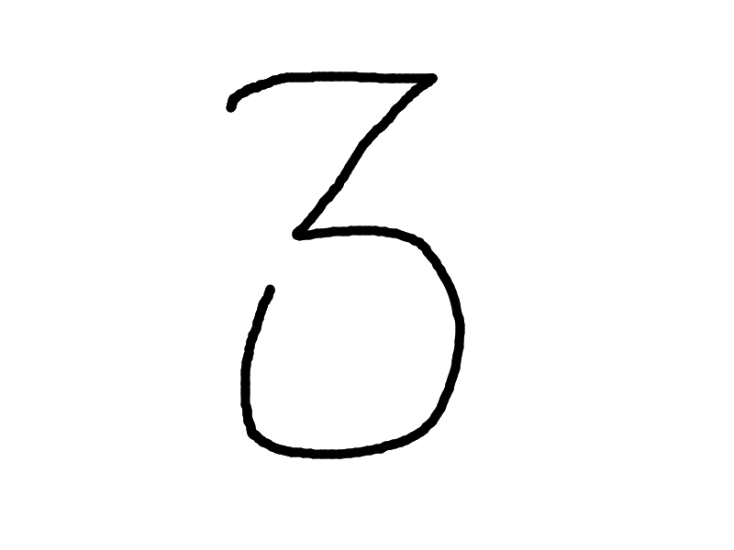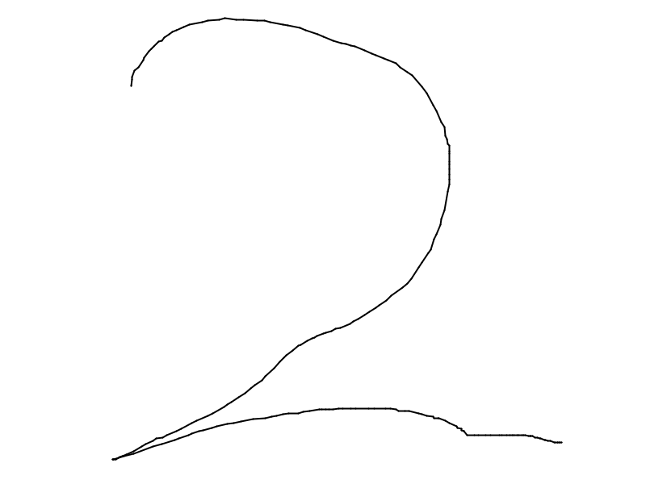
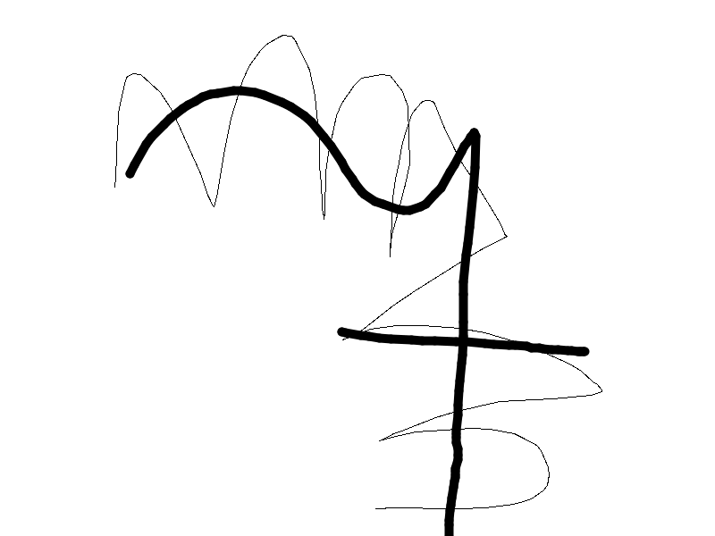

Використаю для тесту код:

import os
os.environ["KERAS_BACKEND"] = "torch"
from keras.models import load_model
import cv2
import numpy as np
import matplotlib.pyplot as plt
mnist_model = load_model("mnist/model/mnist_model.keras")
file_names = ['entry2.png', 'entry5.png', 'entry3.png', 'entry7.png']
nums = ["2", "5", "3", "7"]
processed = []
for name in file_names:
full_path = os.path.join('mnist/data/handw/', name)
tst = 255 - cv2.imread(full_path, 0)
tst = cv2.resize(tst, (28, 28))
tst = tst.reshape((1,784))
tst = tst.astype('float32') / 255
processed.append(tst)
for tst, num in zip(processed, nums):
predictions = mnist_model.predict(tst, verbose=0)
prediction = np.argmax(predictions)
confidence = np.max(predictions) * 100
print(f"Predicted: {prediction} | Real: {num} | Confidence: {confidence:.2f}%")
#check data
plt.figure(figsize=(10, 5))
for i in range(4):
plt.subplot(1, 4, i+1)
plt.xticks([])
plt.yticks([])
plt.grid(False)
display_img = processed[i].reshape(28, 28)
plt.imshow(display_img, cmap='gray')
plt.xlabel(f"Real: {nums[i]}")
plt.tight_layout()
plt.savefig('./plots/formatted_hndw.png')
plt.close()

Отже, після завантаження бібліотек і моделі дістанемо в циклом всі зображення і відформатуємо їх для аналізу моделлю: Світлі пікселлі стають темними і навпаки, далі розкриваємо кожне зображення в вектор і нормалізуємо.
Циклом виводимо передбачення, реальне число і також впевненість моделі в своїй відповіді.
Виведу відформатовані зображення для аналізу помилок моделі.

Результат тестування:

---
/home/misha/Documents/2sem26/ml/.venv/bin/python /home/misha/Documents/2sem26/ml/lab5/1-mnist/4-mnist_test2.py
Predicted: 7 | Real: 2 | Confidence: 23.74%
Predicted: 5 | Real: 5 | Confidence: 71.60%
Predicted: 2 | Real: 3 | Confidence: 25.98%
Predicted: 7 | Real: 7 | Confidence: 57.21%

Process finished with exit code 0
---

Погляньмо на відформатовані зображення:

---
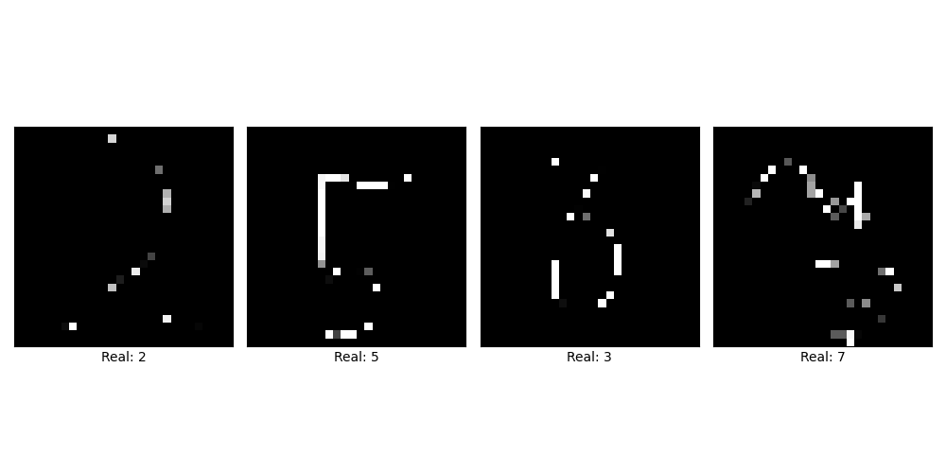
---
Не дивно, що модель не точна, така якість зображення залишає лише бажати удачі моделі в більшості випадків. Число 2 (було прийнято за 7) для моделі з Dense шарами – просто шум.
Зі схожою причини 3 було прийнято за 5 – модель просто аналізує окремі пікселі, не намагаючись зрозуміти зображення загалом через власну архітектуру. В обох випадках впевненість була низькою. Число сім було вгадане, бо шуми, якими я намагався заплутати модель, взагалі не збереглися.Однак впевненість невисока, як я гадаю, через не цілісність числа на зображенні. Число 5 також було вгадане з високою впевненістю.

Пункт 2:

1) FMNIST
Цей набір даних схожий з попереднім, але замість чисел – елементи одягу. Формат зображень і представлення даних ідентичний. Надалі коди, що повторюються, буду надавати, але пояснювати лише відмінні від вже показаних елементи.

Код для форматування і виведення даних:

import os
os.environ["KERAS_BACKEND"] = "torch"
from keras.datasets import fashion_mnist
from keras.utils import to_categorical
import matplotlib.pyplot as plt
import numpy as np
#load data
(train_images, train_labels), (test_images, test_labels) = fashion_mnist.load_data()
#check data
plt.figure(figsize=(10,10))
for i in range(25):
plt.subplot(5,5,i+1)
plt.xticks([])
plt.yticks([])
plt.grid(False)
plt.imshow(train_images[i], cmap='gray')
plt.xlabel(train_labels[i])
plt.savefig('./plots/check_data.png')
plt.close()
#format data
train_images = train_images.reshape((60000, 784))
train_images = train_images.astype('float32') / 255
test_images = test_images.reshape((10000, 784))
test_images = test_images.astype('float32') / 255
train_labels = to_categorical(train_labels)
test_labels = to_categorical(test_labels)
np.savez("data/datasets.npz",
train_images=train_images,
test_images=test_images,
train_labels=train_labels,
test_labels=test_labels)

Зображення з даними:

---
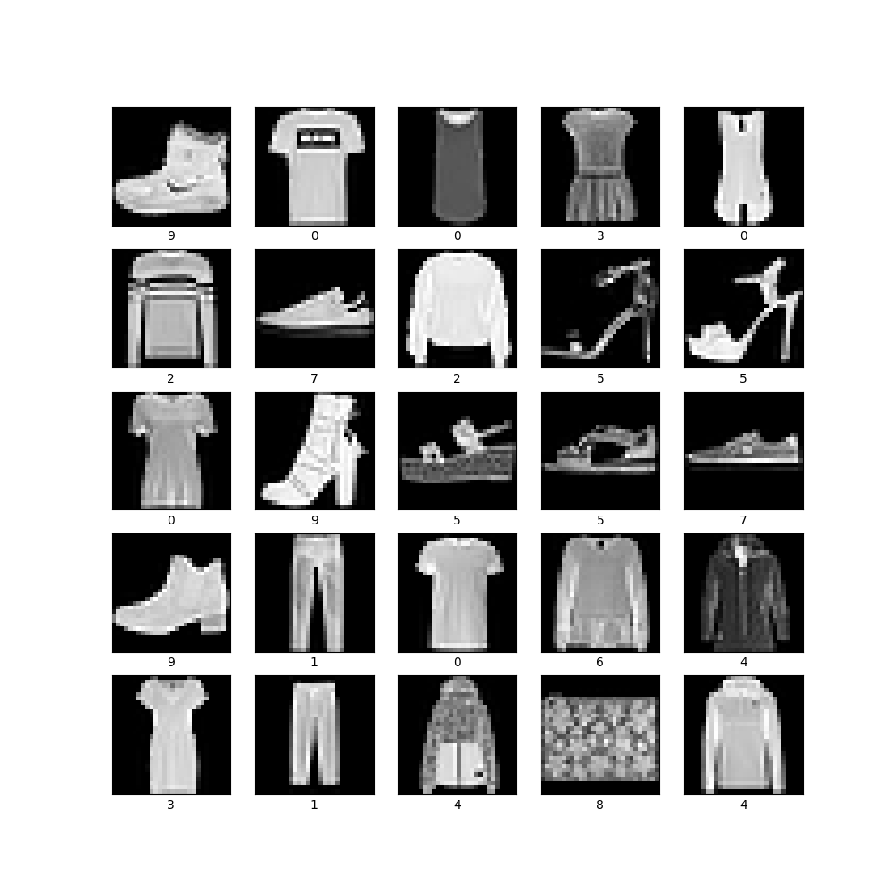
---
Спеціально вивів зображення без підписів словами, щоб було видно – модель не сприйматиме зображення словами, а лише категоризуватиме за номерами. Тобто якщо будується апка навколо подібної моделі – інтерперитація результатів залишається програмною реалізацією на стороні розробників.

Тепер створимо й навчимо модель:

import os
os.environ["KERAS_BACKEND"] = "torch"
import numpy as np
from keras import models
from keras import layers
data = np.load("data/datasets.npz")
train_images = data["train_images"]
train_labels = data["train_labels"]
network = models.Sequential()
network.add(layers.Dense(512, activation='relu'))
network.add(layers.Dense(10, activation='softmax'))
network.compile(optimizer='adam',loss = 'categorical_crossentropy',metrics=['accuracy'])
network.fit(train_images,train_labels,epochs=10,batch_size=128)
network.save("model/fmnist_model.keras")

На відміну від минулої моделі, ця має оптимізатор adam, так як на даний момент він, як я зрозумів, є індустральним стандартом. Загалом я поекспериментував з різними кількостями нейронів і шарів, але нічого кращого за архітектуру з минулого пунтку не знайшов. Також збільшив кіькість епох.

Вивід в консоль під час навчання:

---
/home/misha/Documents/2sem26/ml/.venv/bin/python /home/misha/Documents/2sem26/ml/lab5/2-fmnist/2-fmnist_model.py
Epoch 1/10
469/469 ━━━━━━━━━━━━━━━━━━━━ 6s 13ms/step - accuracy: 0.8226 - loss: 0.5051
Epoch 2/10
469/469 ━━━━━━━━━━━━━━━━━━━━ 7s 14ms/step - accuracy: 0.8644 - loss: 0.3776
Epoch 3/10
469/469 ━━━━━━━━━━━━━━━━━━━━ 7s 14ms/step - accuracy: 0.8788 - loss: 0.3354
Epoch 4/10
469/469 ━━━━━━━━━━━━━━━━━━━━ 7s 14ms/step - accuracy: 0.8859 - loss: 0.3098
Epoch 5/10
469/469 ━━━━━━━━━━━━━━━━━━━━ 7s 14ms/step - accuracy: 0.8944 - loss: 0.2881
Epoch 6/10
469/469 ━━━━━━━━━━━━━━━━━━━━ 7s 14ms/step - accuracy: 0.8986 - loss: 0.2741
Epoch 7/10
469/469 ━━━━━━━━━━━━━━━━━━━━ 7s 14ms/step - accuracy: 0.9046 - loss: 0.2604
Epoch 8/10
469/469 ━━━━━━━━━━━━━━━━━━━━ 7s 14ms/step - accuracy: 0.9089 - loss: 0.2475
Epoch 9/10
469/469 ━━━━━━━━━━━━━━━━━━━━ 7s 15ms/step - accuracy: 0.9120 - loss: 0.2385
Epoch 10/10
469/469 ━━━━━━━━━━━━━━━━━━━━ 6s 14ms/step - accuracy: 0.9138 - loss: 0.2296

Process finished with exit code 0
---

Тестування на тестовій вибірці:

import os
os.environ["KERAS_BACKEND"] = "torch"
from keras.models import load_model
import numpy as np
data = np.load("data/datasets.npz")
test_images = data["test_images"]
test_labels = data["test_labels"]
fmnist_model = load_model("model/fmnist_model.keras")
test_loss, test_acc = fmnist_model.evaluate(test_images, test_labels)
print("\nTest accuracy:", test_acc)
print("Test loss:", test_loss)

Результат:
---
/home/misha/Documents/2sem26/ml/.venv/bin/python /home/misha/Documents/2sem26/ml/lab5/2-fmnist/3-fmnist_test.py
313/313 ━━━━━━━━━━━━━━━━━━━━ 2s 6ms/step - accuracy: 0.8811 - loss: 0.3292

Test accuracy: 0.8810999989509583
Test loss: 0.3292371928691864

Process finished with exit code 0
---

Результат тестування значно гірший, ніж в mnist моделі. На цьому етапі видно, що потужність повнов’язних мереже зменшується зі зростанням складності і сирості зображення.

Перевіримо на вручну створених зображенях:

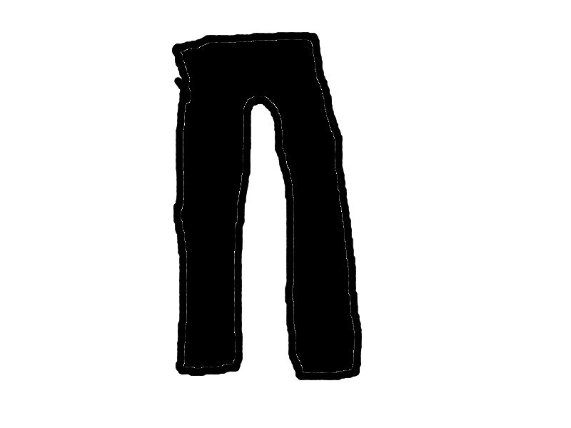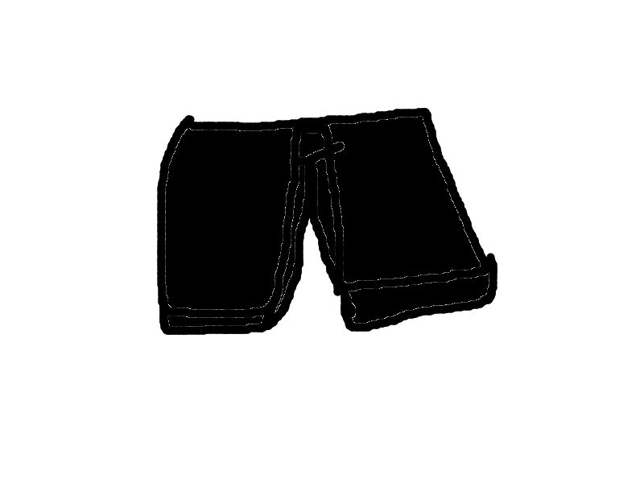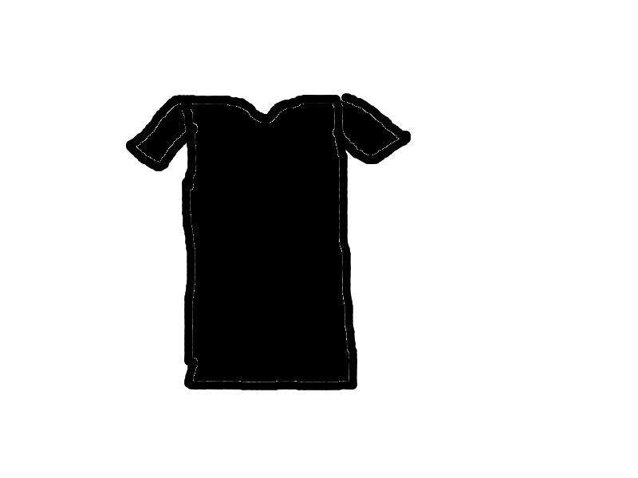

Хоч малювання й не було ніколи моєю сильною стороною, цього для моделі має бути достатньо (в теорії).

Код для тестування:

import os
os.environ["KERAS_BACKEND"] = "torch"
from keras.models import load_model
import cv2
import numpy as np
import matplotlib.pyplot as plt
mnist_model = load_model("model/fmnist_model.keras")
file_names = ['tshort.png', 'pants.png', 'shorts.png']
real = ["T-shirt/top", "Trouser", "Pullover", "Dress", "Coat", "Sandal", "Shirt", "Sneaker", "Bag", "Ankle boot"]
items = ["Футболка", "Штани", "Шорти"]
processed = []
for name in file_names:
full_path = os.path.join('data/handw/', name)
tst = 255 - cv2.imread(full_path, 0)
tst = cv2.resize(tst, (28, 28))
tst = tst.reshape((1,784))
tst = tst.astype('float32') / 255
processed.append(tst)
for tst, item in zip(processed, items):
predictions = mnist_model.predict(tst, verbose=0)
prediction = np.argmax(predictions)
confidence = np.max(predictions) * 100
print(f"Predicted: {real[prediction]} | Real: {item} | Confidence: {confidence:.2f}%")
#check data
plt.figure(figsize=(10, 5))
for i in range(3):
plt.subplot(1, 4, i+1)
plt.xticks([])
plt.yticks([])
plt.grid(False)
display_img = processed[i].reshape(28, 28)
plt.imshow(display_img, cmap='gray')
plt.xlabel(f"Real: {items[i]}")
plt.tight_layout()
plt.savefig('./plots/formatted_hndw.png')
plt.close()

Додано мапинг відповіді в слово – клас одягу.

Результат:

---
/home/misha/Documents/2sem26/ml/.venv/bin/python /home/misha/Documents/2sem26/ml/lab5/2-fmnist/4-fmnist_test2.py
Predicted: T-shirt/top | Real: Футболка | Confidence: 96.71%
Predicted: Coat | Real: Штани | Confidence: 59.12%
Predicted: Pullover | Real: Шорти | Confidence: 40.47%

Process finished with exit code 0
---

Модель вгадала тільки футболку, а в штанах і шортах помилилась (мав бути один і той самий клас trausers)

Відформатовані зображення:

---
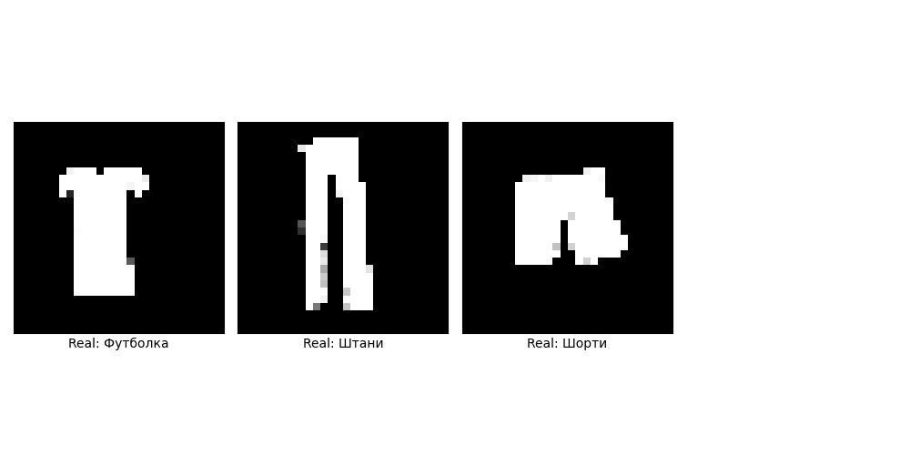
---

Цього разу зображення достатньо нормальні, але архітектура моделі занадто проста. Наступна модель точно має бути складнішою, особливо враховуючи набір cifar10.

2) Cifar10

Завантажимо дані:

import os
os.environ["KERAS_BACKEND"] = "torch"
from keras.datasets import cifar10
from keras.utils import to_categorical
import matplotlib.pyplot as plt
import numpy as np
#load data
(train_images, train_labels), (test_images, test_labels) = cifar10.load_data()
#check data
plt.figure(figsize=(10,10))
for i in range(25):
plt.subplot(5,5,i+1)
plt.xticks([])
plt.yticks([])
plt.grid(False)
plt.imshow(train_images[i])
plt.xlabel(train_labels[i])
plt.savefig('./plots/check_data.png')
plt.close()
#format data
train_images = train_images.astype('float32') / 255
test_images = test_images.astype('float32') / 255
train_labels = to_categorical(train_labels)
test_labels = to_categorical(test_labels)
np.savez("data/datasets.npz",
train_images=train_images,
test_images=test_images,
train_labels=train_labels,
test_labels=test_labels)

Цього разу решейп зайвий, модель буде опрацовавати дані в початковому вигляді. Достатньо нормалізувати значення кольорів зображень і катигоризувати лейбли.

Приклад даних з набору cifar10:
---
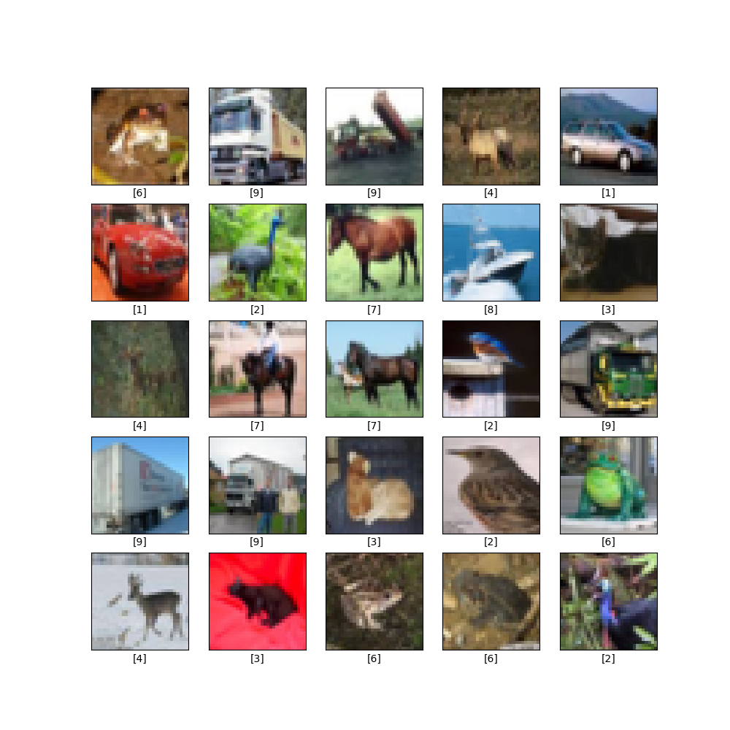
---

Створю й навчу модель:

import os
os.environ["CUDA_VISIBLE_DEVICES"] = "-1"
os.environ["KERAS_BACKEND"] = "torch"

import numpy as np
from keras import models
from keras import layers

data = np.load("data/datasets.npz")

train_images = data["train_images"]
train_labels = data["train_labels"]

network = models.Sequential()

#l1
network.add(layers.Conv2D(32, (3, 3),padding="same", activation='relu'))
network.add(layers.BatchNormalization())
network.add(layers.MaxPooling2D((2, 2)))
network.add(layers.Dropout(0.3))

#l2
network.add(layers.Conv2D(64, (3, 3), padding="same", activation='relu'))
network.add(layers.BatchNormalization())
network.add(layers.MaxPooling2D((2, 2)))
network.add(layers.Dropout(0.3))

#l3
network.add(layers.Conv2D(128, (3, 3), padding="same", activation='relu'))
network.add(layers.BatchNormalization())
network.add(layers.MaxPooling2D((2, 2)))
network.add(layers.Dropout(0.3))

#l4
network.add(layers.Conv2D(256, (3, 3), padding="same", activation='relu'))
network.add(layers.BatchNormalization())
network.add(layers.MaxPooling2D((2, 2)))
network.add(layers.Dropout(0.3))

#l5
network.add(layers.Flatten())
network.add(layers.Dense(256, activation='relu'))
network.add(layers.BatchNormalization())
network.add(layers.Dropout(0.4))
network.add(layers.Dense(10, activation='softmax'))

network.compile(optimizer='adam', loss='categorical_crossentropy', metrics=['accuracy'])

network.fit(train_images, train_labels, epochs=20, batch_size=64)

network.save("model/cifar_model.keras")

Тут вже архітектура значно складніша. Маємо 4 згурткові шари (32, 64, 128 і 256 фільтри) і 2 повнов’язні шари, один з функцією активації relu, інший – softmax (256 і 10 нейронів відповідно). Ще один, найперший шар, буде визначено при навчанні (матиме 32*32 нейрони). Крім цього маємо допоміжні шари.
Dropout шар вимикає випадкові 30% нейронів з минулого шару, занюляючи і перериваючи їх зв’язок з наступним шаром, це допомагає уникнути перенавчання.
Використавується Dense шари в кінці для остаточного визначення.
MaxPooling2D зменшує роздільну здатність зображення інформації в 4 рази після кожного шару нормалізації.
BatchNormalization – нормалізація відповіді з минулого шару, допомагає уникнути перенавчання і оптимізувати процес.
Така архітектура є поширеною для аналізу зображень. Перші шари шукають прості структури, наступні – складніші.

Процес навчання:

---
/home/mike/PyProjs/mlLabs/.venv/bin/python /home/mike/PyProjs/mlLabs/lab5/3-cifar/2-cifar_model.py
Epoch 1/20
782/782 ━━━━━━━━━━━━━━━━━━━━ 37s 47ms/step - accuracy: 0.4163 - loss: 1.6923
Epoch 2/20
782/782 ━━━━━━━━━━━━━━━━━━━━ 36s 46ms/step - accuracy: 0.5624 - loss: 1.2211
Epoch 3/20
782/782 ━━━━━━━━━━━━━━━━━━━━ 36s 45ms/step - accuracy: 0.6263 - loss: 1.0541
Epoch 4/20
782/782 ━━━━━━━━━━━━━━━━━━━━ 36s 45ms/step - accuracy: 0.6666 - loss: 0.9481
Epoch 5/20
782/782 ━━━━━━━━━━━━━━━━━━━━ 36s 45ms/step - accuracy: 0.6937 - loss: 0.8734
Epoch 6/20
782/782 ━━━━━━━━━━━━━━━━━━━━ 35s 45ms/step - accuracy: 0.7102 - loss: 0.8269
Epoch 7/20
782/782 ━━━━━━━━━━━━━━━━━━━━ 36s 46ms/step - accuracy: 0.7236 - loss: 0.7848
Epoch 8/20
782/782 ━━━━━━━━━━━━━━━━━━━━ 36s 46ms/step - accuracy: 0.7402 - loss: 0.7476
Epoch 9/20
782/782 ━━━━━━━━━━━━━━━━━━━━ 36s 46ms/step - accuracy: 0.7495 - loss: 0.7203
Epoch 10/20
782/782 ━━━━━━━━━━━━━━━━━━━━ 36s 46ms/step - accuracy: 0.7591 - loss: 0.6874
Epoch 11/20
782/782 ━━━━━━━━━━━━━━━━━━━━ 35s 45ms/step - accuracy: 0.7709 - loss: 0.6625
Epoch 12/20
782/782 ━━━━━━━━━━━━━━━━━━━━ 36s 46ms/step - accuracy: 0.7747 - loss: 0.6458
Epoch 13/20
782/782 ━━━━━━━━━━━━━━━━━━━━ 35s 45ms/step - accuracy: 0.7797 - loss: 0.6305
Epoch 14/20
782/782 ━━━━━━━━━━━━━━━━━━━━ 36s 45ms/step - accuracy: 0.7852 - loss: 0.6080
Epoch 15/20
782/782 ━━━━━━━━━━━━━━━━━━━━ 36s 45ms/step - accuracy: 0.7924 - loss: 0.5921
Epoch 16/20
782/782 ━━━━━━━━━━━━━━━━━━━━ 36s 46ms/step - accuracy: 0.7970 - loss: 0.5809
Epoch 17/20
782/782 ━━━━━━━━━━━━━━━━━━━━ 36s 46ms/step - accuracy: 0.8001 - loss: 0.5694
Epoch 18/20
782/782 ━━━━━━━━━━━━━━━━━━━━ 36s 46ms/step - accuracy: 0.8052 - loss: 0.5527
Epoch 19/20
782/782 ━━━━━━━━━━━━━━━━━━━━ 36s 46ms/step - accuracy: 0.8082 - loss: 0.5425
Epoch 20/20
782/782 ━━━━━━━━━━━━━━━━━━━━ 39s 49ms/step - accuracy: 0.8106 - loss: 0.5356

Process finished with exit code 0
---

Тестування:

import os
os.environ["KERAS_BACKEND"] = "torch"
from keras.models import load_model
import numpy as np
data = np.load("data/datasets.npz")
test_images = data["test_images"]
test_labels = data["test_labels"]
cifar_model = load_model("model/cifar_model.keras")
test_loss, test_acc = cifar_model.evaluate(test_images, test_labels)
print("Test accuracy:", test_acc)
print("\nTest loss:", test_loss)

Результать:

---
/home/mike/PyProjs/mlLabs/.venv/bin/python /home/mike/PyProjs/mlLabs/lab5/3-cifar/3-cifar_test.py
313/313 ━━━━━━━━━━━━━━━━━━━━ 4s 13ms/step - accuracy: 0.8035 - loss: 0.5827

Test accuracy: 0.8034999966621399
Test loss: 0.5826779007911682

Process finished with exit code 0
---

81% на навчанні і 80% на тесті. Нехай тестування і дуже просте, схоже перенавчання вдалося уникнути.

Тепер протестуємо модель, взявши картинки з інтернету:

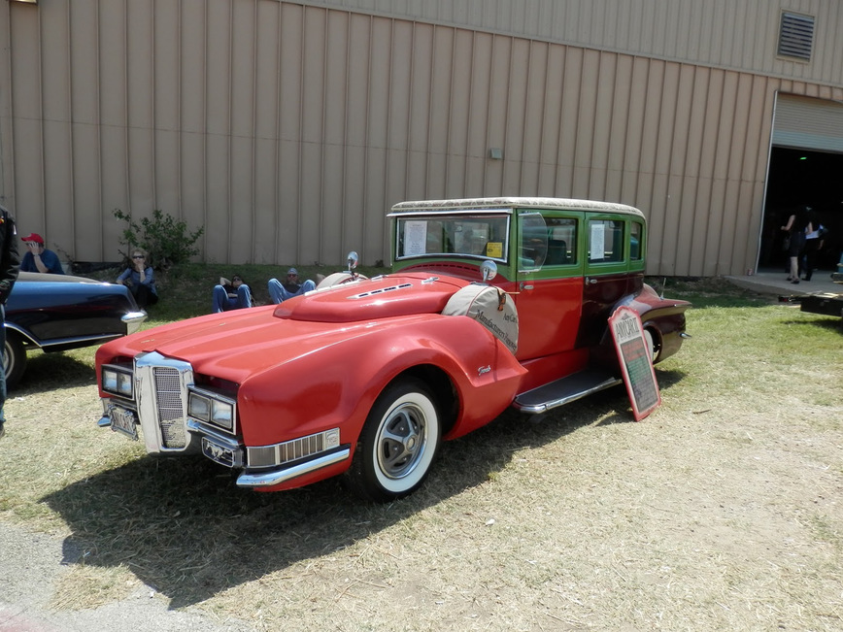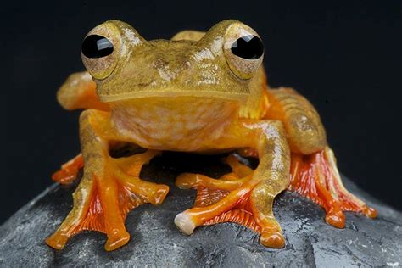

Код для тесту:

import os
os.environ["CUDA_VISIBLE_DEVICES"] = "-1"
os.environ["KERAS_BACKEND"] = "torch"
from keras.models import load_model
import cv2
import numpy as np
import matplotlib.pyplot as plt
cifar_model = load_model("model/cifar_model.keras")
file_names = ['frog.png', 'plane.png', 'car.png']
items = ['frog', 'airplane', 'automobile']
labels = ['airplane', 'automobile', 'bird', 'cat', 'deer',
'dog', 'frog', 'horse', 'ship', 'truck']
processed = []
for name in file_names:
full_path = os.path.join('data/handw/', name)
tst = cv2.imread(full_path)
tst = cv2.cvtColor(tst, cv2.COLOR_BGR2RGB)
tst = cv2.resize(tst, (32, 32))
tst = tst.astype('float32') / 255
tst = np.expand_dims(tst, axis=0)
processed.append(tst)
for tst, item in zip(processed, items):
predictions = cifar_model.predict(tst, verbose=0)
prediction = np.argmax(predictions)
confidence = np.max(predictions) * 100
print(f"Predicted: {labels[prediction]} | Real: {item} | Confidence: {confidence:.2f}%")
#check data
plt.figure(figsize=(10, 5))
for i in range(3):
plt.subplot(1, 3, i+1)
plt.xticks([])
plt.yticks([])
plt.grid(False)
display_img = processed[i][0]
plt.imshow(display_img, cmap='gray')
plt.xlabel(f"Real: {labels[i]}")
plt.tight_layout()
plt.savefig('./plots/formatted_hndw.png')
plt.close()

Логіка коду в порівнянні з минулими минулим підпунктом незмінна, просто підігнав деякі місця під інший формат.

Результат:

---
/home/mike/PyProjs/mlLabs/.venv/bin/python /home/mike/PyProjs/mlLabs/lab5/3-cifar/4-mnist_test2.py
Predicted: frog | Real: frog | Confidence: 99.71%
Predicted: airplane | Real: airplane | Confidence: 93.15%
Predicted: truck | Real: automobile | Confidence: 61.47%

Process finished with exit code 0
---

Результат хороший. Модель сплутала машину з truck, і на це є причина. Глянемо на форматовані зображення:

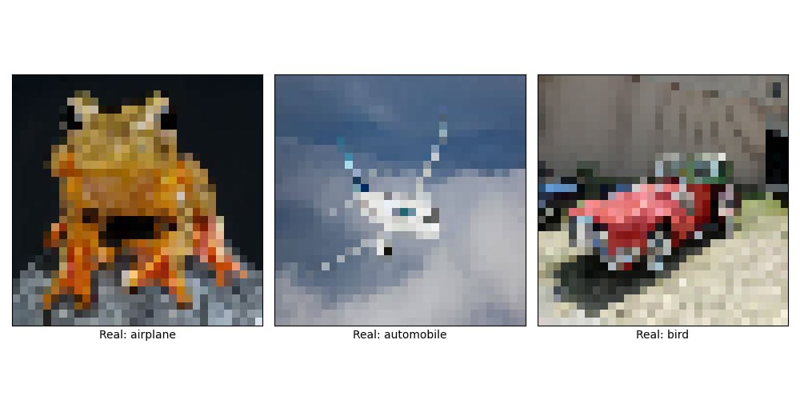

Машину достатньо легко переплутати з вантажівкою, таке враження неначе на фоні видно великий білий причіп.

Висновки:
В ході виконання роботи я навчився створювати й налагоджувати нейронні мережі різної архітектури. На прості задачі достатньо використовувати нейронки з простою архітектурою, без оверінжинірингу. На складніших задачах такі нейронки можуть бути заслабкими. Найскладнішою частиною була побудова моделі роботи з кольоровими зображеннями. Також роботу цих моделей було протестовано на власноруч створених або завантажених з інтернету зображеннях. Найбільшою проблемую для моделей була значна втрата початкової якості зображення, а разом з тим – потенційно важливих даних.

